**Prénom et Nom : ___________________________**

**Classe : EB3**

**-Objectifs : -Identifier le sujet dans une phrase.**

**-Maîtriser les règles d’accord sujet/verbe.**

1. **Reliez** le groupe sujet au groupe du verbe qui convient.

Arthur  **•**  **•** aimejouer au tennis. 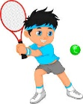

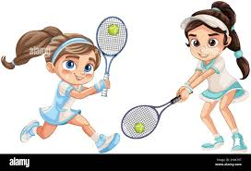 Je **•**  **•** dansent ensemble.



Les enfants **• •** danse toute seule.

Rémi et Clara **•** **•** suis très fatigué.

Nous **•** **•** aiment jouer au tennis.

Emilie **•**  **•** sommes très fatigués.

1. **Entourez** le verbe qui convient.

traverse tombe

Vincent traversent la rue. Les feuilles tombent des arbres.

traversons tombez

chasse vole

Les guépards chassent les gazelles. Un joli papillon volent dans le jardin.

chassons volons

1. **Soulignez** le sujet en rouge puis **remplacez** le sujet par le bon pronom. **Ajoutez** la terminaison du verbe.
2. Ces vieilles voitures (__________) ne roul_________ plus.
3. Paul (__________) ferm__________ le garage.
4. Claudine et Colette (__________) se disput__________.
5. Mon oncle et ma tante (__________) vienn__________ nous rendre visite.
6. Les oreilles du lapin (__________) ne boug__________ plus.
7. Ce canard (__________) nag_________ avec agilité.
8. Sami et moi (_________) voyag__________ au Brésil.
9. Julie et toi (__________) dans__________ ensemble.

1. **Observez** attentivement le dessin ci-contre, puis **rédigez** une phrase en soulignant le sujet.





